MEGHÍVÓ

Tisztelt Szerkesztőség! Kedves Újságíró Kolléga!

A Szegedi Tudományegyetemhez, a nemzetközi rangú universitashoz méltó hagyomány, hogy az új tanév első hónapját követően országra szóló kulturális seregszemle veszi kezdetet. Idén október 1-jén kezdődik november 10-én zárul az SZTE Őszi Kulturális Fesztiválja.

A

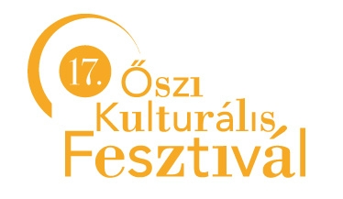

gazdag programját, az SZTE Szent-Györgyi-emlékévéhez és más jubileumaihoz kapcsolódó eseményeit, kuriózumait

rendkívüli sajtótájékoztatón mutatja be:

Pál József nemzetközi és közkapcsolati rektorhelyettes (SZTE),
Kokas Károly főigazgató-helyettes (SZTE Klebelsberg Könyvtár),
Gyüdi Sándor főigazgató (Szegedi Nemzeti Színház),
Tajti Gabriella irodavezető (SZTE Kulturális Iroda)

2012. szeptember 27-én, csütörtökön 09:00 órakor
az SZTE Rektori Hivatal Dísztermében (Szeged, Dugonics tér 13., II. emelet).

A sajtótájékoztatón közreműködnek az SZTE ZMK művésztanárai: Vizsolyi Lívia fagottművész és Dr. Varga Laura fuvolaművész.

Az SZTE sajtótájékoztatóra tisztelettel meghívjuk, szeretettel várjuk!

További információért forduljon bizalommal Újszászi Ilonához, az SZTE szóvivőjéhez, mobil: +360670 3338654

